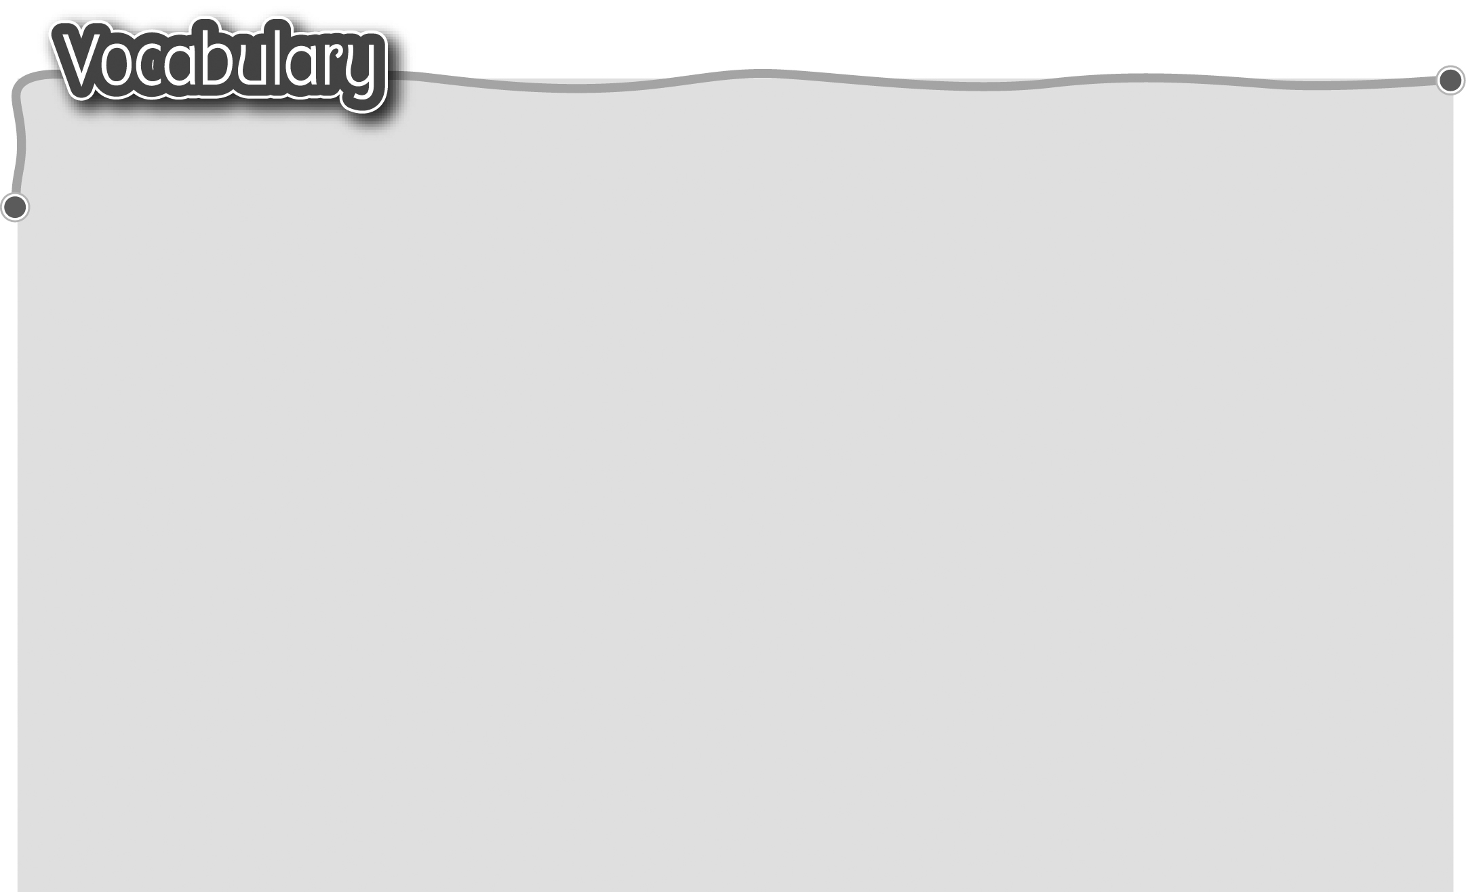
1 zoo animal 5 lion獅子
動物園裏的動物 6 zebra斑馬
2 elephant象 7 tiger老虎
3 giraffe長頸鹿 8 panda熊貓
4 hippo河馬 9 monkey猴子
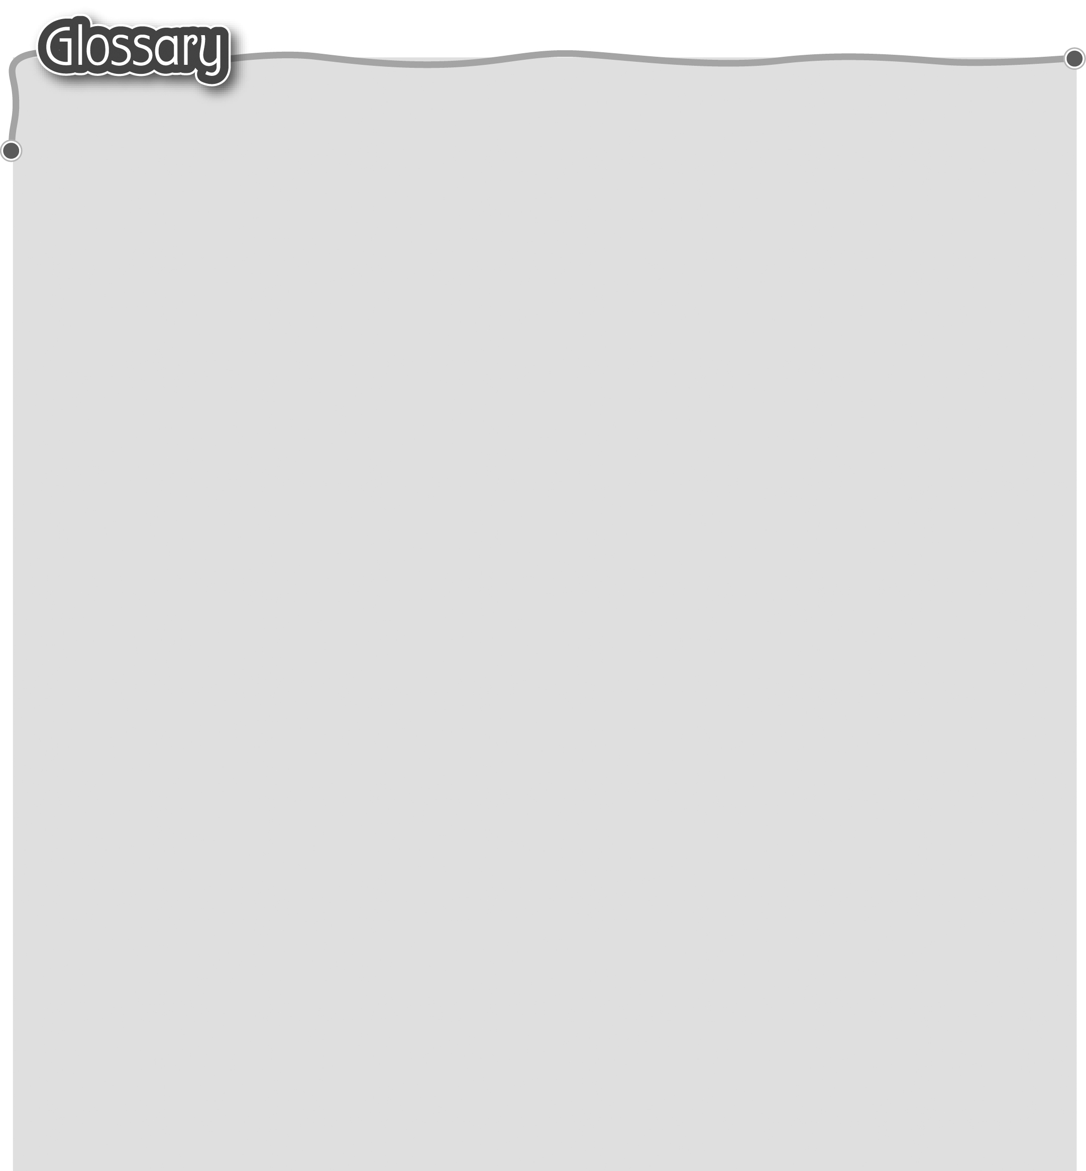
1 many (p.28) 很多 7 fourteen (p.29) 十四
2 how many (p.28) 有多少 8 fifteen (p.28) 十五
3 There is / are … (p.28) 9 sixteen (p.28) 十六
那裏有…… 10 seventeen (p.31) 十七
4 eleven (p.31) 十一 11 eighteen (p.29) 十八
5 twelve (p.31) 十二 12 nineteen (p.31) 十九
6 thirteen (p.31) 十三 13 twenty (p.31) 二十


